文件1：
第一届医学科技创新大赛
项目申报书

参赛单位：
参赛类别：☐医研类（H）☐企业类（I）
☐抗击新冠肺炎疫情类（P）
项目名称：
项目组别：☐早期项目（E）☐成熟项目（M）
项目方向：☐医疗药物（1）☐医疗器械（2）
☐医疗技术（3）
项目负责人：
联系人：
联系电话：

2020年 月

项目信息表
项目中文名称
项目英文名称
专利名称/专利号
项目注册证 |  |  | （成熟项目类填写）
合作  单位 | 序号 |  | 单位名称、联系人、联系方式
 | 1
 | 2
项目  负责人 | 姓 名 |  |  |  |  | 性别 | □男 □女 |  | 出生年月 | 年 月
 | 学 历 |  |  |  |  |  | 职称
 | 科室 |  |  |  |  |  | 职务
 | 联系电话 |  |  |  |  |  | E-mail
项目组成员
姓名 |  | 单位 |  |  | 科室/部门 |  |  | 职务 | 职称
项目摘要
(400字以内)
关键词：（5个以内）
一、立题背景（1.拟解决临床问题/医疗需求 2.当前临床解决方法及效果 3.拟解决思路方法）

二、团队情况（1.团队成员 2.工作基础 3.任务分工）

三、产品介绍（1.技术路线2.核心技术3.竞争优势）

四、市场分析和商业模式（1.市场情况2.商业模式。不超过1000字）

五、近三年发展规划、转化及融资需求（1.时间安排2.重要节点3.项目预算4.转化及融资需求）

科研管理部门意见：

负责人签字：（盖章）
年 月 日
附件：
项目技术情况的证明文件（包括科技奖励证书、查新报告、检测报告、专利证书或其他技术权益证明等）。
文件2：《关于举办第一届医学科技创新大赛的通知》
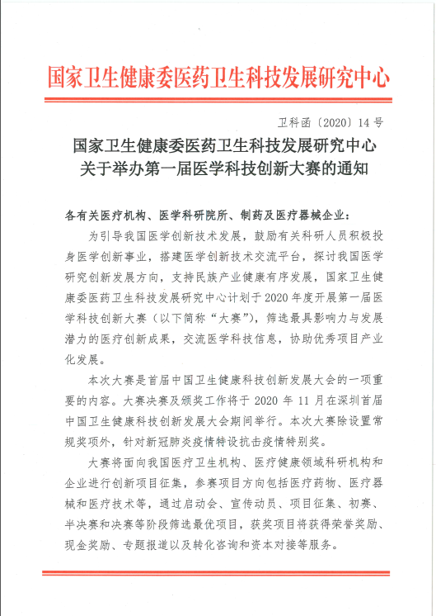
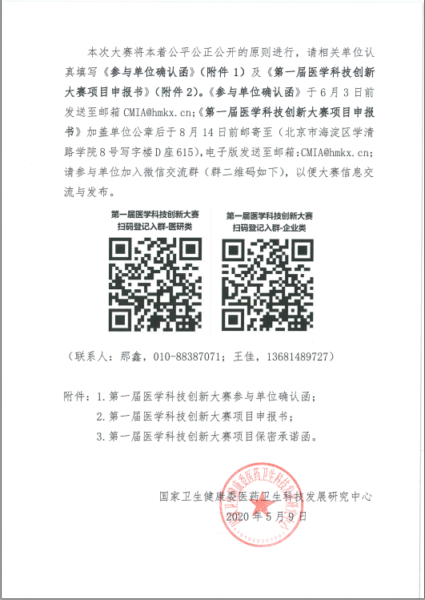

文件3：《第一届医学科技创新大赛项目保密承诺函》
